УДК 376.37

ОСОБЕННОСТИ МЕЖЛИЧНОСТНЫХ ОТНОШЕНИЙ В ДИАДЕ ПРЕПОДАВАТЕЛЬ − СТУДЕНТ

Хабибрахманова А.И.
1ФГБОУ ВО «КГЭУ», г. Казань, Россия
alsu_khisa@mail.ru

Цель исследования состоит в анализе, выявлении и интерпретации особенностей межличностных отношений в системе «преподаватель – студент». Методами исследования выступали: методика «Механизмы межличностных отношений» (ММО), авторы М.Г. Рогов и И.М. Городецкая, методы математической обработки результатов. Выборка исследования составила 60 человек (30 студентов и 30 преподавателей
Проведено эмпирическое исследование межличностных отношений преподавателей и студентов вуза. Разработаны практические рекомендации по гармонизации межличностных отношений преподавателей и студентов.
Ключевые слова: общение, межличностные отношения, возрастные особенности, образовательный процесс, воспитательная работа.

Одной из важных составляющих сферы образования выступает учебно-педагогическое взаимодействие преподавателя и студента. Можно предположить, что его эффективность определяется толерантным взаимодействием между субъектами образовательного процесса. Особенности толерантного взаимодействия в системе отношений «преподаватель − студент» также выступают факторами, способствующими гуманизации образовательного процесса.
Согласно мнению некоторых авторов, «оптимальным вариантом взаимодействия в системе «преподаватель − студент» будет являться установка преподавателя на функционально-ролевое и личностное взаимодействие, когда личностное проступает через его ролевое поведение». Такое сочетание обеспечивает трансляцию не только общесоциального, но и индивидуального опыта педагога. В этом случае педагог, реализуя потребность быть личностью, в свою очередь формирует соответствующую потребность и способность у студентов [1, 2].
В данном исследовании принимали участие студенты первого и второго курса среднего профессионального образования Казанского национального исследовательского технологического университета (СПО КНИТУ) (n = 30), а также преподаватели Казанского национального исследовательского технологического университета (n = 30).
В качестве методик в исследовании использовались методика «Механизмы межличностных отношений» (ММО), авторы М.Г. Рогов и И.М. Городецкая.
Методика представляла собой анкету, состоящую из 23 вопросов, каждый из которых характеризовал определенные механизм формирования человеческих отношений. Вопросы оценивались по 5-балльной шкале.
При анализе межличностных отношений в диаде «преподаватель − студент» использовалась концепция Р.Х. Шакурова, заложенной в основу методики ММО, трансформация потребностей в эмоциональные отношения происходит по схеме: потребность − ситуация − механизм − отношение. Это позволило автору выделить конкретные механизмы формирования человеческих отношений [3, 4].
Результаты, полученные по методике ММО, представлены на рисунке 1 и 2.
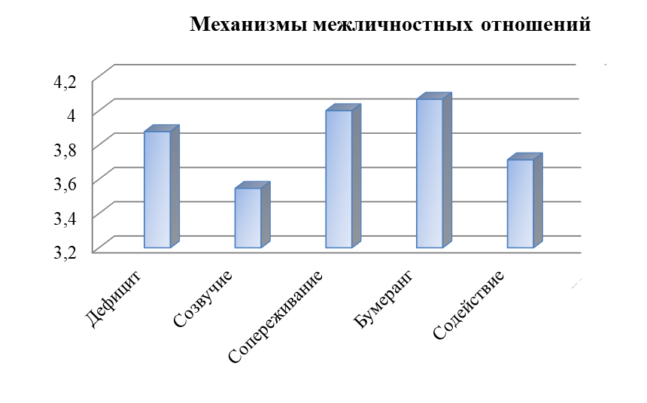
Рис. 1. Механизмы формирования межличностных отношений по выборке студентов

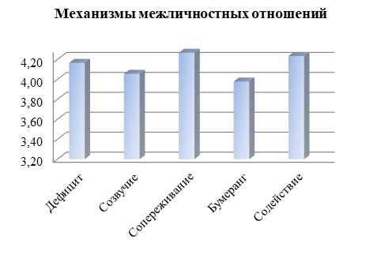
Рис. 2. Механизмы формирования межличностных отношений по выборке преподавателей

На основании данного исследования были сделаны следующие выводы:
1. Студенты зависимы от складывающихся отношений субъекта к субъекту, поэтому отдают предпочтение формированию отношений типу «Бумеранг». Чаще всего эти отношения проявляются, прежде всего, в форме уважения, доверия, симпатии. Это указывает на потребности в эмоциональном ответном контакте со стороны преподавателя.
Исходя из данных потребностей, преподавателям необходимо более внимательно относится к выстраиванию отношений, следует более отзывчиво относится к студентам, проявляет к ним доверие и уважение.
2. Анализ показал обусловленность функционально-ролевого фактора на механизмы формирования отношений в диаде «преподаватель− студент». В ситуациях значимого межличностного взаимодействия у преподавателей доминирующее значение имеют механизмы «Сопереживание» и «Содействие». Выделенные механизмы формирования межличностных отношений в диаде указывают на потребность участников педагогического процесса в духовно - психологическом, эмоциональном единстве (в приятии, уважении, симпатии и др.). Однако необходимо учитывать, что чрезмерная эмоциональная нагрузка при взаимодействии с трудным контингентом может привести к эмоциональному выгоранию. Поэтому преподавателю при выстраивании удовлетворительных отношений следует дозировано расходовать энергетические ресурсы, в частичной форме исключать эмоции на психотравмирующие воздействия.
В заключение отметим, что умение гибко выстраивать отношения между субъектами образовательного процесса во взаимодействии друг с другом открывает широкие возможности и перспективы для гармонизации межличностных отношений и гуманизации образовательного процесса в целом.

Источники

- Жаркунгулова З.Д., Сатыбалдина Р.А. Толерантное взаимодействие в отношениях «преподаватель-студент» [Электронный ресурс] / Культура и образование: электронный ежемесячный научно-практический журнал. - Режим доступа: http://vestnik-rzi.ru, свободный (дата обращения 08.10.2022).
- Духновский С.В. Анализ межличностной дистанции как новый ресурс гармонизации отношений в системе «преподаватель - студент» // Педагогическое образование в России. - 2012. - № 2. - С. 3 - 5.
- Шакуров Р.Х. Психология межличностных отношений в ССУЗ. - Казань: ИССО РАО, 1998. - 124 с.
- Шакуров Р.Х. Мир человеческих отношений и образование. - Казань: РАО ПРО КГТУ, 2006.  223 с.

